PHASEO | 8 novembre  2023
 |  | Exploitation PHASEO Mobile





Sommaire

Installation sur mobile 3
Installation initiale 3
Mise à jour complète 4
Serveurs webservices 5
Clients hébergés Dame du Web 5
Clients avec leur serveur propre ou une PHASEO Box 5
Installation sur le serveur Webservices 6
Maintenance 7
Récupération des Photo intervention 8

Installation sur mobile

Installation initiale
Les applications mobiles sont téléchargeables à partir du serveur de téléchargement JBA-Soft
- home314235440.1and1-data.host
- 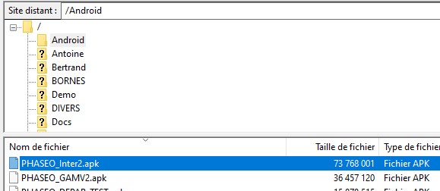

Envoyer le lien sur le téléphone
http://www.jbasoft-phaseo.com/Android/PHASEO_inter2.apk

- Aller dans le dossier téléchargement du téléphone et cliquer sur le fichier .APK pour lancer l'installation.
- Lancer l'application

Au premier lancement, mettre le code client (code spécifique de j_parametre)
ABLIS
PITHIVRAIS
THIERS …

Ensuite se connecter avec un code agent et mot de passe (mot de passe de 3 caractères obligatoire)
Sur le menu administration
- cliquer sur le bouton « Initialiser les données locales »
- cliquer sur « initialiser les listes de valeurs »

Remarque :
L’agent administrateur a accès à toutes les tournées
Un agent de terrain verra les tournées qui lui sont affectées.

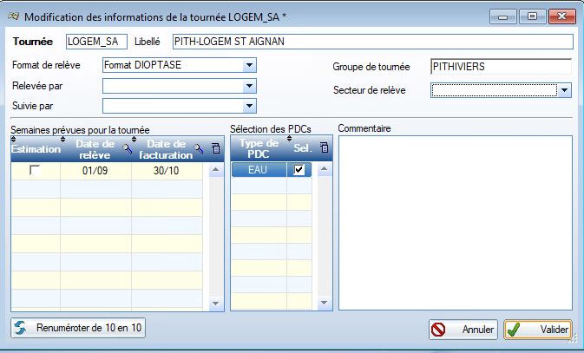

Mise à jour complète
La mise à jour complète concerne l’application et la base de données locale.
Si la structure de la base de données mobile a changée, il faudra la supprimer.
Etape 1 :
Mise à jour de l’application :
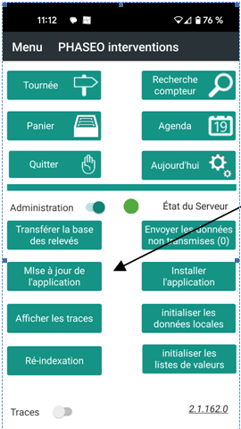
Cliquer sur l’option administration pour faire apparaitre les boutons de mise à jour.

Cliquer sur Mise à jour de l’application »

Suivre le déroulement de téléchargement de la nouvelle installation « PHASEO_Inter2.APK »
et de mise à jour.

Etape 2 :
Suppression de la base de données locale
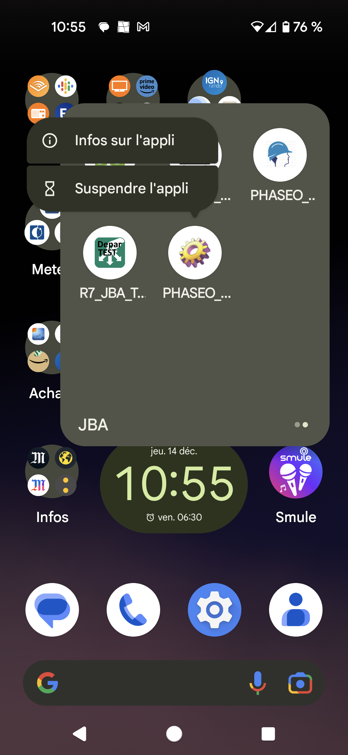 | 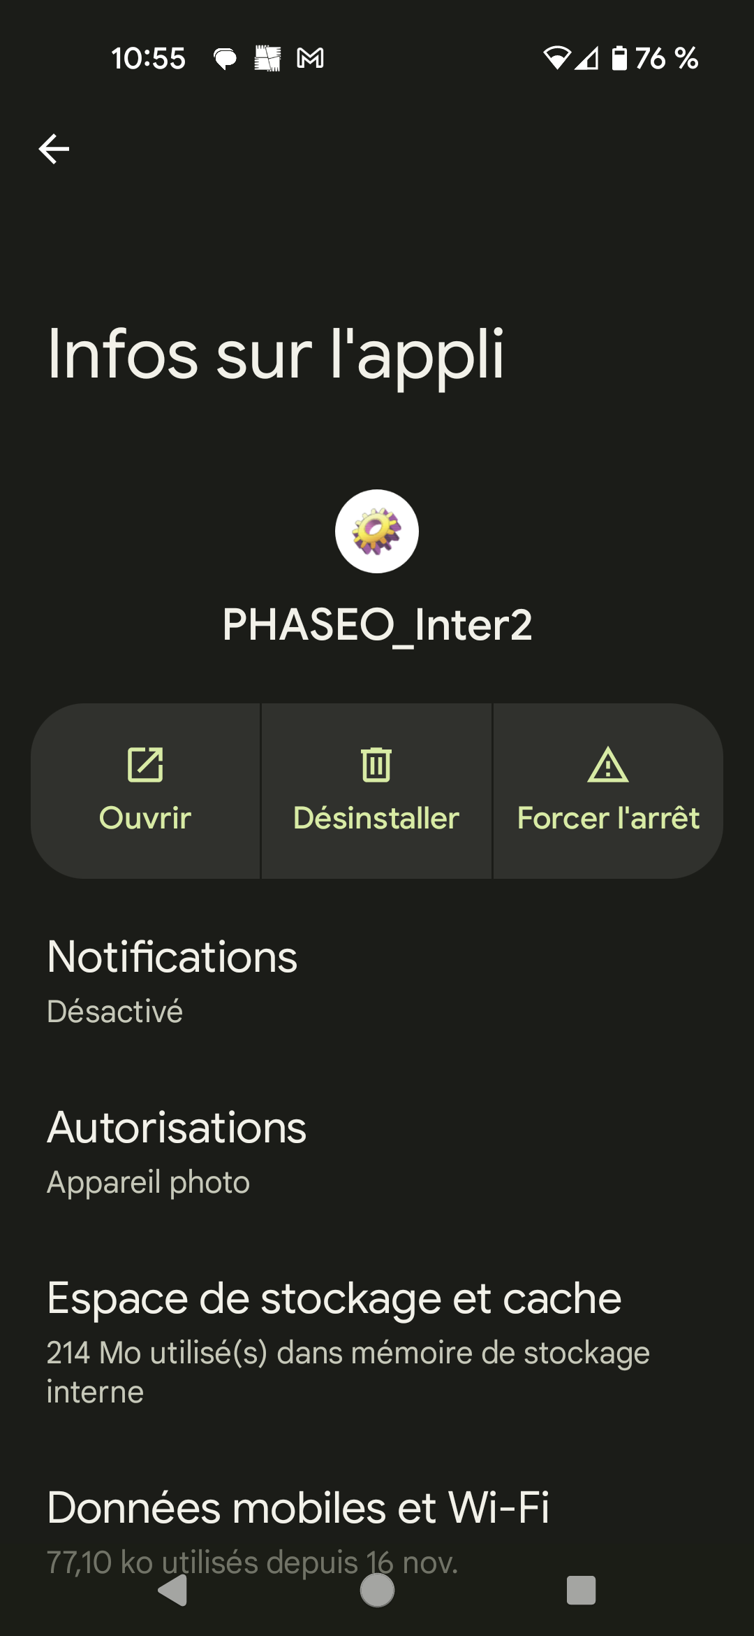 | 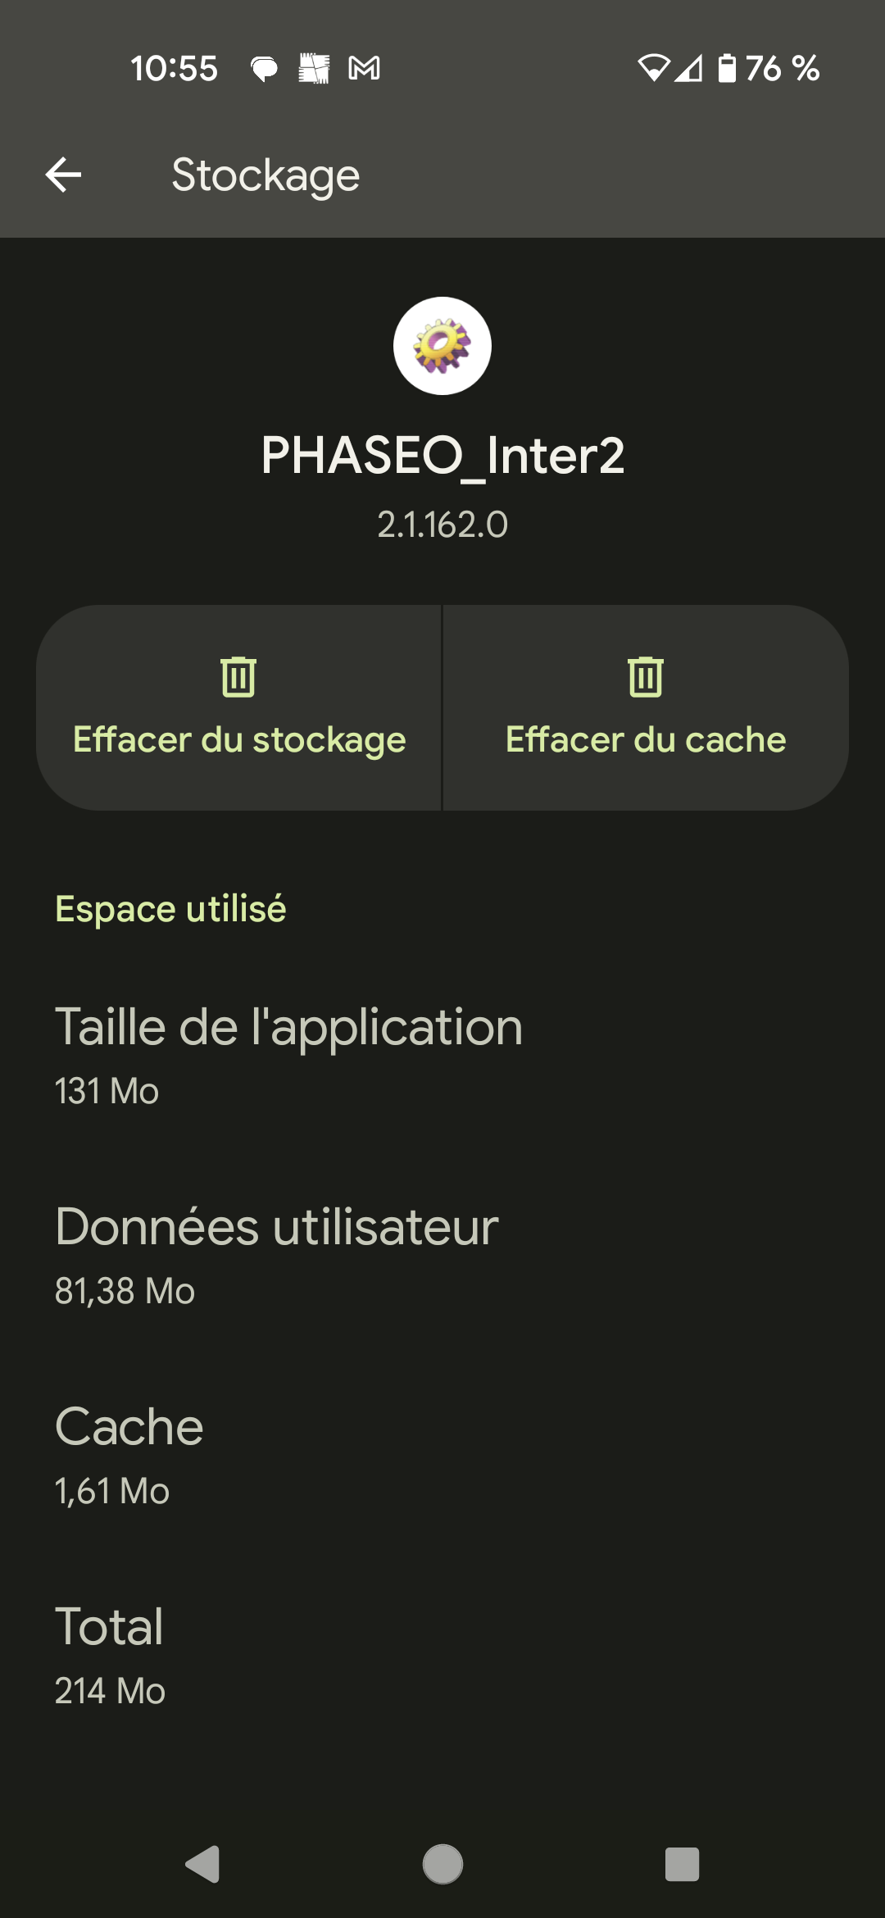
Rester appuyé sur l’icône de lancement et cliquer sur « Infos sur l’appli » | Clique sur l’option  « Espace de stockage » | Cliquer sur  « Effacer du stockage »

Etape 3 :
Relance de l’application et initialisation de la base de données

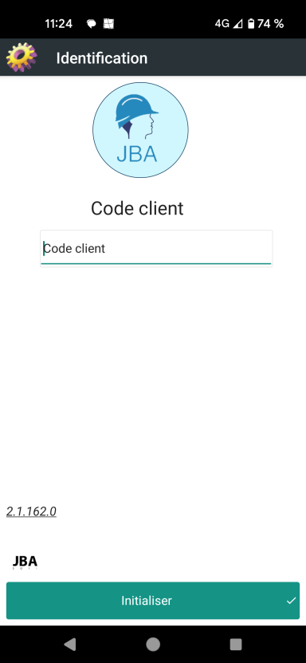 | 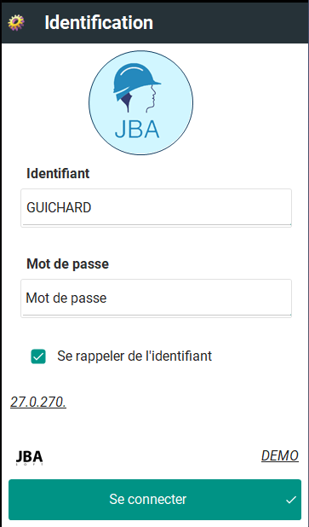 | 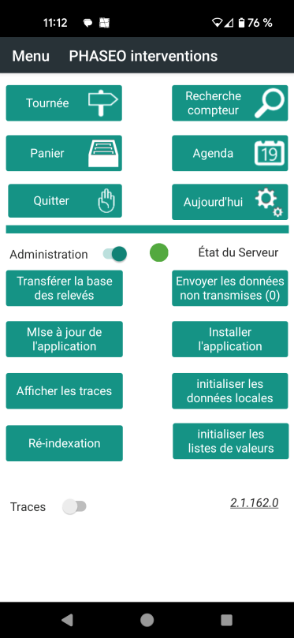
Au premier lancement saisir le code client donné par le support JBA-Soft | Vérifier la version annoncée | Faire l’initialisation de la base de données mobile et mettre à jour les listes

Serveurs webservices

Clients hébergés Dame du Web
Serveur Webdev 27 Dame du Web IP 51.75.183.83
Alias pour chaque client
Pour pithivrais => ws-ccdp.jba-soft.fr
Pour ablis => ws-ablis.jba-soft.fr

Webservice :
https://ws-ccdp.jba-soft.fr/WEBSERVICE_PHASEO27_MULTIBASES_WEB/awws/WebService_PHASEO27_multibases.awws?
PORTAILW27

Clients avec leur serveur propre ou une PHASEO Box
PORTAILW27 chez Cloud Expert ou TCT Telecom => portailw27.jba-soft.fr

Webservice :
http://portailw27.jba-soft.fr/WEBSERVICE_PHASEO27_MULTIBASES_WEB/awws/WebService_PHASEO27_multibases.awws?

Installation sur le serveur Webservices
Sur le PortailW27 :
Le werbservice est multibase, à chaque appel on indique le code client qui correspond à une connexion oracle.
Dans C:\PHASEO\WebService_PHASEO_multibases\Config
- webservice_phaseo.ini

[ARLYSERE]
user=ARLYSERE
base=arlysereoracle.jba-soft.fr:1521/PHASEO
[ABLIS]
user=ABLIS
base=25.19.69.86:1521/PHASEO
[LAFORET]
user=LAFORET
base=25.29.131.169:1521/XE

Le mot de passé de la connexion oracle est dans le fichier crypté
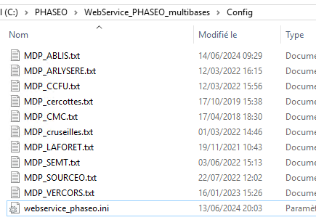

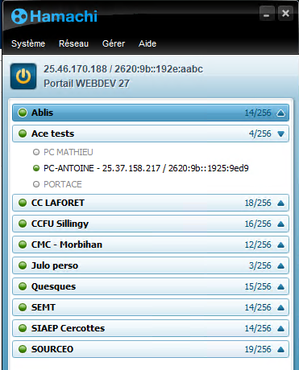 | Pour les clients ayant le serveur base de données chez eux, on utilise le réseau Hamashi.  On a un client Hamashi sur PORTAILW27 et sur le serveur base du client.

Maintenance

Attention une version mobile Windevmobile 27 ne peut communique qu’avec un serveur webdev 27 ou plus

Si le mobile ne communique plus :

- Vérifier l’état du client Hamashi
sur le serveur ou phaseoBox du client et le client Hamashi sur PORTAILW27

- Vérifier le log du Webservices
Un log par client et par mois
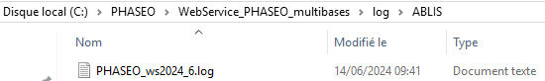

14/06/2024 08:51:53 - Pour [ABLIS], demande reçue = [<?xml version="1.0" encoding="ISO-8859-1"?><demande ORIGINE="INTERV">
<transaction>
<agent_connexion AGE_CODE="ADM" AGE_MDP="jbablis"/>
</transaction>
</demande>]
14/06/2024 08:51:53 - Choix de la base cliente...
14/06/2024 08:51:53 - Connexion a effectuer pour ABLIS@25.19.69.86:1521/PHASEO
14/06/2024 08:51:53 - Choix machine deploiement...
14/06/2024 08:51:53 - VARIABLE ENVIRONNEMENT Path=C:\PHASEO\WebService_PHASEO_multibases\OracleInstantClient;C:\Windows\system32;C:\Windows;C:\Windows\System32\Wbem;C:\Windows\System32\WindowsPowerShell\v1.0\;C:\Windows\System32\OpenSSH\;C:\Windows\system32\config\systemprofile\AppData\Local\Microsoft\WindowsApps
14/06/2024 08:51:53 - Connexion...
14/06/2024 08:51:53 - Erreur connexion à ABLIS@25.19.69.86:1521/PHASEO 70022
Erreur (mot de passe) de l'accès natif ORACLE.
Numéro d'erreur = 71

Impossible de démarrer une session avec Oracle.
L'erreur suivante (erreur de mot de passe) a été renvoyée par la base données <25.19.69.86:1521/PHASEO> :
Numéro d'erreur = <1017>.
Message d'erreur :
ORA-01017: invalid username/password; logon denied

Détail de l'erreur système :ORA-01017: invalid username/password; logon denied

Sur l’écran d’exploitation, mettre le filtre

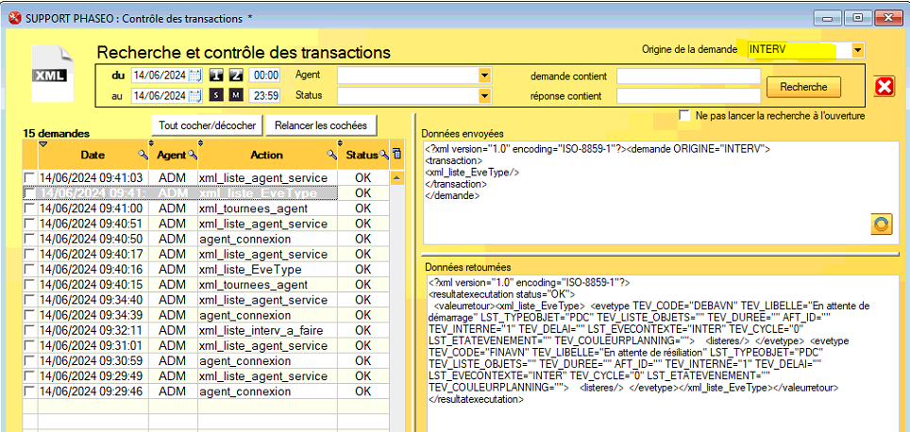

Récupération des Photo intervention

Les photos prises sont envoyées sur le répertoire ftp du serveur de sauvegarde

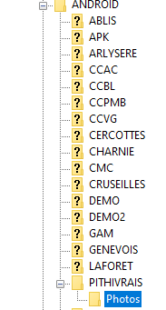 | 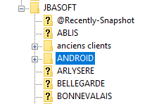  Serveur de sauvegarde 2 en FTP  sauveftp1.jba-soft.fr

Les photos sont nommées avec la référence évènement pour être classées à postériori.

La récupération des photos et le classement dans les évènements se fait manuellement à partir du module tournées.

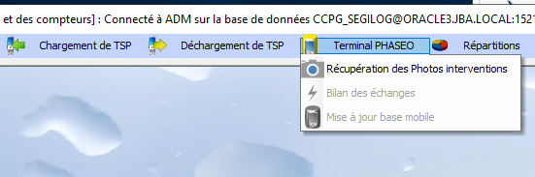

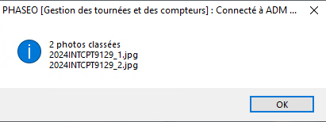

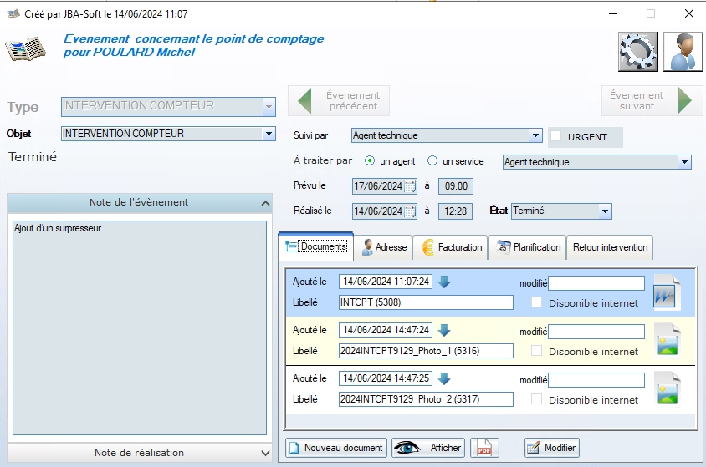

Installation sur le serveur base de données

Le but est de générer toutes les nuits, une base de données mobile et de copier l’archive sur le serveur de sauvegarde, serveur d’échange FTP avec les mobiles interventions.

Les terminaux d’intervention pourront télécharger la base de données pour une mise à jour.

Installation de la base hyperfile SQL de PC-Soft

Paramétrage du programme de génération des données mobiles

Planification de la génération de la base mobile

